

TRƯỜNG ĐẠI HỌC KHOA HỌC

KHOA CÔNG NGHỆ THÔNG TIN
*****

TIỂU LUẬN HỌC PHẦN

PHÁT TRIỂN ỨNG DỤNG IOT

ĐỀ TÀI:
HỆ THỐNG TƯỚI CÂY TỰ ĐỘNG THÔNG MINH
DÙNG ESP32

Tên học phần: Phát triển ứng dụng IoT – Nhóm 1
Mã lớp học phần: 2025-2026.2.TIN4024.001 Giáng viên hướng dẫn: Võ Việt Dũng

Huế, ngày 01 tháng 4 năm 2026
DANH MỤC TỪ VIẾT TẮT
IoT: Internet of Things
ESP: Espressif Systems (vi điều khiển)
DTH: Digital Humidity and Temperature
Wi-Fi: Wireless Fidelity
API: Application Programming Interface
ID: Identifier
IDE: Integrated Development Environment
JSON: JavaScript Object Notation
HTTP: HyperText Transfer Protocol
LED: Light Emitting Diode
GND: Ground
VCC: Voltage at the Common Collector
MỤC LỤC

1. MỞ ĐẦU 1
2.NỘI DUNG 3
CHƯƠNG 1: TỔNG QUAN VỀ HỆ THỐNG VÀ TÍNH ỨNG DỤNG 6
1.1 Giới thiệu chung về IoT trong nông nghiệp 6
1.2 Cấu trúc cơ bản của hệ thống tưới cây tự động 6
1.3 Đánh giá hệ thống 6
1.3.1 Ưu điểm 7
1.3.2 Nhược điểm 7
1.4 Khả năng ứng dụng thực tế trong đời sống và sản xuất 7
CHƯƠNG 2: CƠ SỞ LÝ THUYẾT VÀ CÁC LINH KIỆN SỬ DỤNG 7
2.1 Vi điều khiển trung tâ, ESP32 7
2.2. Cảm biến độ ẩm đất (Mô phỏng thay thế bằng Biến trở Potentiometer) 8
2.3. Cảm biến nhiệt độ, độ ẩm không khí DHT22 9
2.4. Module Relay và Cơ cấu chấp hành (Mô phỏng máy bơm bằng LED/Motor) 10
2.5. Nền tảng IoT Blynk và Ứng dụng cảnh báo Telegram 10
CHƯƠNG 3: THIẾT KẾ VÀ MÔ PHỎNG HỆ THỐNG TRÊN WOKWI 11
3.1. Sơ đồ khối tổng thể của hệ thống 11
3.2. Lưu đồ thuật toán điều khiển (Flowchart) 12
3.3. Sơ đồ đấu nối phần cứng trên Wokwi 13
3.4. Mô tả kịch bản hoạt động, hiển thị trên Blynk và cảnh báo qua Telegram 14
PHẦN KẾT LUẬN / NHẬN XÉT / ĐÁNH GIÁ / KIẾN NGHỊ 16
TÀI LIỆU THAM KHẢO 17

1. MỞ ĐẦU
Trong những năm gần đây, cùng với sự phát triển mạnh mẽ của cuộc cách mạng công nghiệp 4.0, các công nghệ thông minh như Internet of Things (IoT), trí tuệ nhân tạo (AI), và dữ liệu lớn (Big Data) đang ngày càng được ứng dụng rộng rãi trong nhiều lĩnh vực của đời sống xã hội. Trong đó, IoT được xem là một trong những công nghệ cốt lõi, cho phép các thiết bị có thể kết nối, thu thập và trao đổi dữ liệu với nhau thông qua mạng Internet, từ đó giúp con người giám sát và điều khiển hệ thống một cách hiệu quả hơn.
Một trong những lĩnh vực đang được hưởng lợi lớn từ sự tiến bộ này chính là nông nghiệp, đặc biệt là xu hướng phát triển "Nông nghiệp thông minh" (Smart Agriculture). Trong cả sản xuất quy mô lớn lẫn việc trồng cây cảnh, rau sạch tại các khu đô thị đông đúc, việc chăm sóc và tưới tiêu thủ công đang bộc lộ nhiều hạn chế. Người trồng thường tốn nhiều thời gian, công sức và khó có thể kiểm soát chính xác lượng nước cần thiết. Điều này dễ dẫn đến tình trạng cây trồng bị khô héo do thiếu nước hoặc ngập úng, phát sinh mầm bệnh do tưới quá nhiều, đồng thời gây lãng phí tài nguyên nước.
Trong bối cảnh đó, việc ứng dụng các hệ thống giám sát và tưới tiêu tự động theo thời gian thực là vô cùng cần thiết. Các hệ thống này giúp thu thập dữ liệu về tình trạng của đất và môi trường xung quanh, từ đó tự động ra quyết định bơm nước ngay khi mức độ ẩm xuống thấp hơn ngưỡng cho phép. Nhờ vào sự hỗ trợ của công nghệ IoT, quá trình chăm sóc cây không còn bị giới hạn về mặt không gian. Người dùng có thể dễ dàng theo dõi tình trạng khu vườn của mình và can thiệp từ xa thông qua các thiết bị thông minh như điện thoại hoặc máy tính.
Xuất phát từ thực tiễn đó, đồng thời thực hiện nhiệm vụ bài tập tiểu luận do Giảng viên bộ môn giao phó, đề tài “Hệ thống tưới cây tự động thông minh dùng ESP32” được thực hiện nhằm xây dựng một hệ thống có khả năng tự động đo lường độ ẩm của đất và giám sát môi trường. Hệ thống sử dụng vi điều khiển ESP32 làm trung tâm để thu thập, xử lý dữ liệu từ các cảm biến, sau đó tự động điều khiển đóng ngắt rơ-le máy bơm để cung cấp nước kịp thời cho cây trồng.
Bên cạnh chức năng tự động hóa, hệ thống còn được thiết kế tích hợp tính năng gửi dữ liệu và cảnh báo từ xa thông qua nền tảng Blynk hoặc ứng dụng Telegram. Điều này giúp người dùng nhận biết nhanh chóng tình trạng thiếu nước của vườn cây để có hướng xử lý. Đặc biệt, để bám sát yêu cầu của bài tiểu luận, việc nghiên cứu sẽ tập trung vào cơ sở lý thuyết, thiết kế sơ đồ và tiến hành chạy mô phỏng trực quan trên nền tảng Wokwi. Do giới hạn của phần mềm, cảm biến độ ẩm đất sẽ được giả lập thông qua linh kiện biến trở nhằm đảm bảo hệ thống vẫn thể hiện đúng nguyên lý hoạt động.
Thông qua việc thực hiện đề tài này, mục tiêu không chỉ là hoàn thành một bản thiết kế lý thuyết đơn thuần mà còn giúp bản thân em hiểu rõ hơn về cách thức vận hành của một hệ thống IoT tiêu chuẩn. Từ việc thu thập dữ liệu, xử lý logic, đến hiển thị và truyền thông cảnh báo, tất cả sẽ tạo tiền đề vững chắc cho việc phát triển và thi công các hệ thống tự động hóa phức tạp hơn trong tương lai.

2.NỘI DUNG

CHƯƠNG 1: TỔNG QUAN VỀ HỆ THỐNG VÀ TÍNH ỨNG DỤNG

1.1 Giới thiệu chung về IoT trong nông nghiệp
Internet of Things (IoT) hay Internet vạn vật là mạng lưới các thiết bị vật lý được nhúng các cảm biến, phần mềm và các công nghệ khác nhằm mục đích kết nối và trao đổi dữ liệu với các thiết bị và hệ thống khác qua internet. Trong lĩnh vực nông nghiệp, sự xuất hiện của IoT đã tạo ra một khái niệm mới mang tên "Nông nghiệp thông minh" (Smart Agriculture).
Thay vì dựa vào kinh nghiệm truyền thống hay cảm quan để quyết định thời điểm tưới tiêu, bón phân, IoT cho phép nông dân và người trồng cây sử dụng các cảm biến để thu thập dữ liệu chính xác về nhiệt độ, độ ẩm không khí, độ ẩm đất, và ánh sáng theo thời gian thực. Dữ liệu này được truyền về bộ xử lý trung tâm hoặc đám mây để phân tích, từ đó đưa ra các quyết định tự động như bật/tắt máy bơm nước. Việc ứng dụng IoT trong nông nghiệp không chỉ giúp giải phóng sức lao động, tiết kiệm tối đa lượng nước tưới mà còn giúp cây trồng phát triển trong điều kiện sinh thái tối ưu nhất, hạn chế mầm bệnh và nâng cao năng suất.

1.2 Cấu trúc cơ bản của hệ thống tưới cây tự động
Một hệ thống tưới cây tự động thông minh dựa trên nền tảng IoT thường được cấu thành từ 4 khối chức năng chính. Sự phối hợp nhịp nhàng giữa các khối này tạo nên một chu trình khép kín từ việc lấy mẫu dữ liệu đến ra quyết định và phản hồi thông tin.
- Khối thu thập dữ liệu (Input/Sensors): Bao gồm các cảm biến môi trường. Trong hệ thống này là cảm biến độ ẩm đất (để biết đất đang khô hay ướt) và cảm biến DHT22 (để đo nhiệt độ, độ ẩm không khí xung quanh). Các cảm biến này đóng vai trò như "giác quan" của hệ thống.
- Khối xử lý trung tâm (Controller/Processing): Sử dụng vi điều khiển ESP32. Đây là "bộ não" của hệ thống, nhận tín hiệu điện từ cảm biến, xử lý theo thuật toán đã được lập trình sẵn và quyết định xem có cần bật máy bơm hay không, đồng thời gửi dữ liệu lên mạng.
- Khối cơ cấu chấp hành (Output/Actuators): Bao gồm Module Relay (rơ-le) và Máy bơm nước (trong mô phỏng sẽ dùng LED/Motor để thay thế). Relay hoạt động như một công tắc điện tử, nhận lệnh từ ESP32 để đóng/ngắt dòng điện chạy qua máy bơm.
- Khối cơ cấu chấp hành (Output/Actuators): Bao gồm Module Relay (rơ-le) và Máy bơm nước (trong mô phỏng sẽ dùng LED/Motor để thay thế). Relay hoạt động như một công tắc điện tử, nhận lệnh từ ESP32 để đóng/ngắt dòng điện chạy qua máy bơm.

1.3 Đánh giá hệ thống
Việc đánh giá khách quan về ưu điểm và nhược điểm của hệ thống giúp nhìn nhận rõ tính khả thi khi áp dụng vào thực tiễn.

1.3.1 Ưu điểm
- Tiết kiệm tài nguyên nước: Nước chỉ được bơm khi độ ẩm đất xuống dưới mức cài đặt, tránh tình trạng tưới dư thừa gây lãng phí và ngập úng rễ cây.
- Tự động hóa cao, tiết kiệm thời gian: Hệ thống vận hành hoàn toàn tự động 24/7, loại bỏ sự can thiệp thủ công của con người. Rất phù hợp với những người bận rộn.
- Giám sát và điều khiển từ xa: Nhờ tích hợp nền tảng Blynk và Telegram, người dùng có thể theo dõi tình trạng vườn cây ở bất cứ đâu miễn là có kết nối internet, đồng thời nhận cảnh báo kịp thời ngay trên điện thoại di động.
- Giám sát và điều khiển từ xa: Nhờ tích hợp nền tảng Blynk và Telegram, người dùng có thể theo dõi tình trạng vườn cây ở bất cứ đâu miễn là có kết nối internet, đồng thời nhận cảnh báo kịp thời ngay trên điện thoại di động.

1.3.2 Nhược điểm
- Phụ thuộc vào nguồn điện và Internet: Hệ thống sẽ bị tê liệt nếu xảy ra mất điện hoặc mất kết nối Wi-Fi. Nếu mạng chập chờn, việc gửi cảnh báo qua Telegram có thể bị trễ.
- Độ bền của cảm biến: Các loại cảm biến độ ẩm đất giá rẻ thường bị ăn mòn điện hóa sau một thời gian cắm trực tiếp dưới đất, đòi hỏi phải bảo trì hoặc thay mới định kỳ.
- Chi phí đầu tư ban đầu: Dù linh kiện rẻ, nhưng nếu triển khai ở quy mô trang trại lớn, chi phí cho việc thiết kế mạng lưới cảm biến, đi dây điện và ống nước vẫn là một rào cản.

1.4 Khả năng ứng dụng thực tế trong đời sống và sản xuất
Với cấu trúc linh hoạt và khả năng tùy biến cao, hệ thống tưới cây tự động dùng ESP32 có thể được ứng dụng rộng rãi ở nhiều quy mô khác nhau:
- Trong hộ gia đình: Ứng dụng cho các vườn rau sân thượng, ban công chung cư, hoặc các chậu cây cảnh trồng trong nhà (indoor plants). Người dùng đi công tác dài ngày vẫn yên tâm cây cối được chăm sóc tốt.
- Trong nông nghiệp công nghệ cao: Áp dụng vào các nhà màng, nhà kính trồng lan, trồng nấm hoặc dưa lưới. Đây là những loại cây yêu cầu môi trường sinh thái khắt khe, cần theo dõi liên tục nhiệt độ và độ ẩm.
- Trong cảnh quan đô thị: Tích hợp vào hệ thống tưới cỏ tại các công viên, dải phân cách đường phố, giúp các cơ quan quản lý cây xanh đô thị tiết kiệm nhân lực.

CHƯƠNG 2: CƠ SỞ LÝ THUYẾT VÀ CÁC LINH KIỆN SỬ DỤNG

2.1 Vi điều khiển trung tâ, ESP32
ESP32 là một dòng vi điều khiển mạnh mẽ, chi phí thấp và tiết kiệm năng lượng do công ty Espressif Systems phát triển. Điểm vượt trội của ESP32 so với các dòng mạch truyền thống như Arduino Uno là việc được tích hợp sẵn cả hai chuẩn giao tiếp không dây: Wi-Fi và Bluetooth (Buletooth Classic và BLE). Điều này khiến ESP32 trở thành lựa chọn hoàn hảo và tiêu chuẩn cho các dự án Internet of Things (IoT).
Thông số kỹ thuật cơ bản: Bộ vi xử lý lõi kép (Dual-core) hoạt động ở xung nhịp lên đến 240 MHz, bộ nhớ RAM 520 KB. Mạch hoạt động ở điện áp 3.3V.
Chức năng trong hệ thống: ESP32 đóng vai trò là "bộ não" trung tâm. Nó sử dụng các chân GPIO để thu thập tín hiệu Analog từ cảm biến độ ẩm đất và tín hiệu Digital từ cảm biến DHT22. Sau đó, nó xử lý dữ liệu để điều khiển Relay đóng/ngắt máy bơm, đồng thời sử dụng module Wi-Fi tích hợp để kết nối Internet, gửi dữ liệu lên máy chủ Blynk và gửi tin nhắn qua Telegram API.

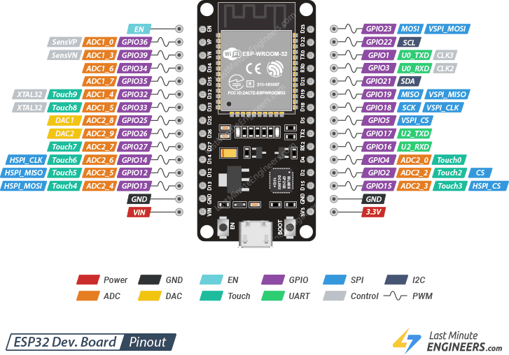
Hình 1: Vi điều khiển ESP32

2.2. Cảm biến độ ẩm đất (Mô phỏng thay thế bằng Biến trở Potentiometer)
Trong thực tế, cảm biến độ ẩm đất hoạt động dựa trên nguyên lý đo điện trở của đất. Đất càng ẩm thì tính dẫn điện càng tốt (điện trở giảm), và ngược lại đất khô thì tính dẫn điện kém (điện trở tăng). Tín hiệu điện áp thay đổi này sẽ được đưa vào chân ADC (Analog-to-Digital Converter) của ESP32 để chuyển đổi thành giá trị số.
- Đặc tính của bộ chuyển đổi ADC trên ESP32: ESP32 có bộ ADC độ phân giải 12-bit, nghĩa là nó sẽ chuyển đổi mức điện áp từ 0V đến 3.3V thành các giá trị số từ 0 đến 4095. Giá trị này sau đó được thuật toán chuyển đổi thành phần trăm (0% - 100%) để dễ hiển thị.
- Ứng dụng trong mô phỏng Wokwi: Do nền tảng Wokwi hiện tại không hỗ trợ linh kiện cảm biến độ ẩm đất chuyên dụng, hệ thống sử dụng Biến trở (Potentiometer) để giả lập. Việc vặn núm xoay của biến trở sẽ làm thay đổi điện áp đầu ra tương tự như sự thay đổi độ ẩm của đất thực tế, từ đó cho phép kiểm tra chính xác tính logic của thuật toán điều khiển và cảnh báo.

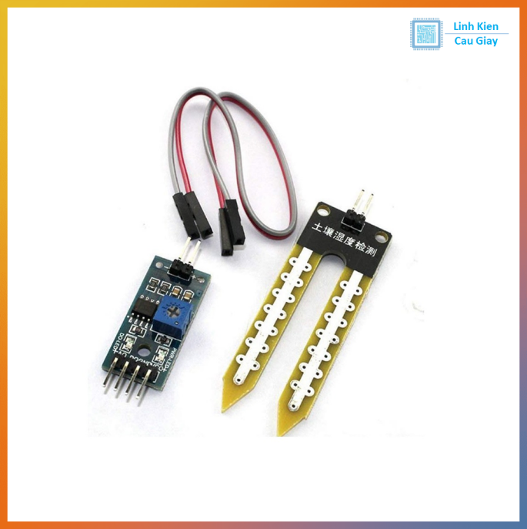 | 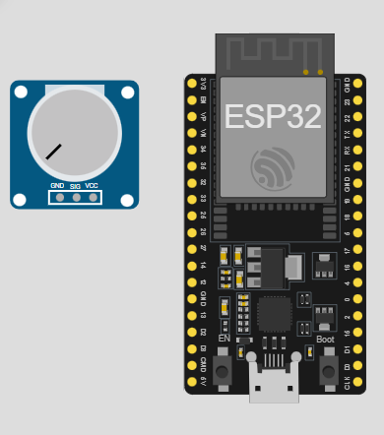

Hình 2.2. Cảm biến độ ẩm đất thực tế (trái) và Biến trở mô phỏng trên Wokwi (phải).

2.3. Cảm biến nhiệt độ, độ ẩm không khí DHT22
DHT22 là một cảm biến đo nhiệt độ và độ ẩm không khí kỹ thuật số có độ chính xác cao, thường được dùng trong các trạm quan trắc thời tiết mini hoặc nhà kính.
- Nguyên lý hoạt động: Cảm biến sử dụng một nhiệt điện trở (thermistor) để đo nhiệt độ và một cảm biến độ ẩm điện dung để đo độ ẩm không khí.
- Thông số: Dải đo độ ẩm từ 0% đến 100% (sai số khoảng 2-5%), dải đo nhiệt độ từ -40°C đến 80°C (sai số khoảng 0.5°C). DHT22 sử dụng giao thức chuẩn 1-Wire (giao tiếp 1 dây tín hiệu Digital) để truyền dữ liệu về ESP32 một cách ổn định.
- Vai trò: Giúp người dùng theo dõi thêm môi trường xung quanh, vì khi nhiệt độ không khí quá cao, lượng nước tưới có thể cần được điều chỉnh tăng lên để bù đắp sự bốc hơi.

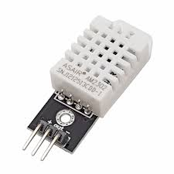 | 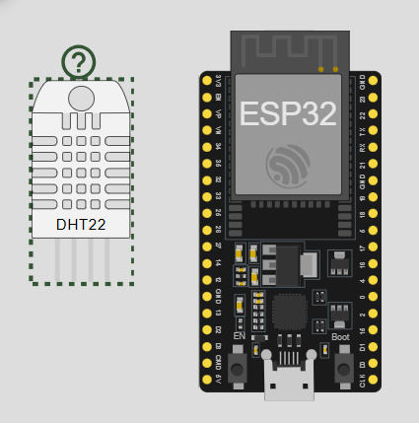
Hình 2.3. Cảm biến nhiệt độ, độ ẩm DHT22 ngoài thực tế (trái) và trên Wokwi (phải).

2.4. Module Relay và Cơ cấu chấp hành (Mô phỏng máy bơm bằng LED/Motor)
ESP32 hoạt động ở mức điện áp rất nhỏ (3.3V) và dòng điện đầu ra từ các chân GPIO chỉ khoảng 40mA. Mức năng lượng này hoàn toàn không đủ để cấp nguồn cho một máy bơm nước thực tế (thường sử dụng điện áp 5V, 12V hoặc 220V với dòng điện lên tới vài Ampe).
Do đó, Relay (Rơ-le) được sử dụng như một công tắc điện từ trung gian.
- Khi ESP32 xuất tín hiệu điều khiển (mức logic HIGH/LOW) đến Relay, cuộn dây bên trong Relay sẽ sinh ra từ trường, hút các tiếp điểm lại với nhau, làm đóng mạch điện công suất lớn và khởi động máy bơm nước.
- Trong môi trường mô phỏng Wokwi: Máy bơm nước sẽ được trực quan hóa bằng một linh kiện Đèn LED (hoặc Motor). Khi hệ thống nhận diện đất khô và ra lệnh bơm nước, Relay sẽ đóng, đèn LED sẽ sáng lên (hoặc Motor quay) để báo hiệu chu trình tưới đang diễn ra.

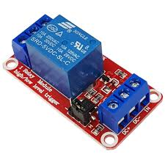 | 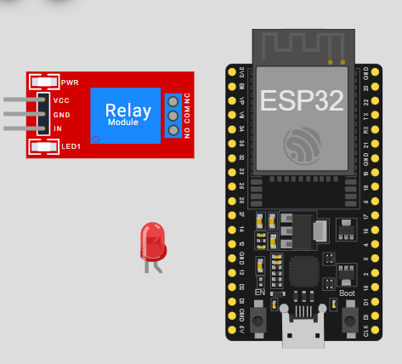

Hình 2.4. Module Relay thực tế (trái) và mô phỏng Relay kết hợp LED làm cơ cấu chấp hành trên Wokwi (phải).

2.5. Nền tảng IoT Blynk và Ứng dụng cảnh báo Telegram
Để biến hệ thống thành một giải pháp "thông minh" đúng nghĩa, việc truyền tải dữ liệu đến người dùng là bắt buộc. Hệ thống sử dụng kết hợp hai nền tảng:
- Nền tảng Blynk IoT: Đây là một dịch vụ đám mây (Cloud) chuyên dụng cho IoT. Blynk cung cấp cơ chế kết nối an toàn qua chuẩn Auth Token. ESP32 sẽ gửi các giá trị nhiệt độ, độ ẩm không khí và độ ẩm đất lên các "Chân ảo" (Virtual Pins) của Blynk. Từ đó, người dùng có thể mở ứng dụng Blynk trên điện thoại hoặc Web Dashboard để theo dõi các biểu đồ trực quan theo thời gian thực.
- Ứng dụng Telegram: Được sử dụng như một kênh phát tin nhắn cảnh báo khẩn cấp. Thông qua tính năng Telegram Bot và giao thức HTTP GET/POST, ESP32 có thể giao tiếp trực tiếp với máy chủ Telegram. Bất cứ khi nào cảm biến phát hiện độ ẩm đất xuống dưới ngưỡng cho phép (ví dụ dưới 30%), ESP32 sẽ lập tức gọi API của Telegram Bot để đẩy một tin nhắn văn bản về điện thoại của người dùng với nội dung: "Cảnh báo: Đất quá khô! Đang tiến hành tưới nước".

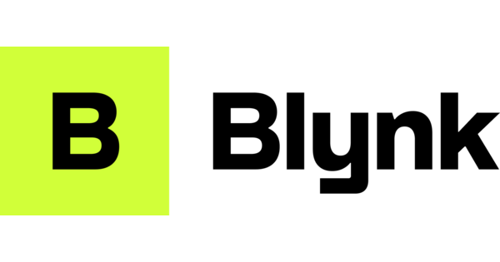 | 
Hình 2.5. Nền tảng đám mây Blynk IoT (trái) và ứng dụng nhắn tin Telegram (phải).

CHƯƠNG 3: THIẾT KẾ VÀ MÔ PHỎNG HỆ THỐNG TRÊN WOKWI

3.1. Sơ đồ khối tổng thể của hệ thống
Để hệ thống tưới cây tự động hoạt động ổn định và đáp ứng đúng yêu cầu đặt ra, kiến trúc hệ thống được chia thành các khối chức năng riêng biệt nhưng có sự liên kết chặt chẽ với nhau thông qua tín hiệu điện và giao thức mạng.
- Khối cảm biến (Input): Bao gồm cảm biến nhiệt độ - độ ẩm không khí DHT22 và mạch giả lập cảm biến độ ẩm đất (Biến trở). Khối này liên tục đo lường các thông số môi trường và gửi tín hiệu về vi điều khiển.
- Khối xử lý trung tâm (Controller): Đảm nhiệm bởi vi điều khiển ESP32. Đây là nơi tiếp nhận tín hiệu từ khối cảm biến, chuyển đổi tín hiệu (ADC), thực thi thuật toán so sánh với ngưỡng cài đặt và ra quyết định điều khiển.
- Khối chấp hành (Output): Bao gồm Module Relay và Đèn LED (đại diện cho máy bơm nước). Khi nhận lệnh từ ESP32, Relay sẽ đóng mạch để cấp nguồn cho LED sáng, báo hiệu quá trình tưới cây đang diễn ra.
- Khối giao tiếp mạng (Cloud/Network): Vi điều khiển ESP32 sử dụng kết nối Wi-Fi để giao tiếp với Internet. Dữ liệu cảm biến sẽ được đẩy lên máy chủ Blynk IoT để hiển thị trực quan. Đồng thời, khi có sự kiện cảnh báo, ESP32 sẽ gọi API để gửi tin nhắn đến hệ thống máy chủ của Telegram, từ đó chuyển thông báo đến điện thoại người dùng.

Khối chấp hành
Khối giao tiếp mạng
Khối cảm biến
Khối xử lý

Hình 3.1. Sơ đồ khối tổng thể của hệ thống tưới cây thông minh

3.2. Lưu đồ thuật toán điều khiển (Flowchart)
Lưu đồ thuật toán (Flowchart) mô tả chi tiết luồng xử lý logic của chương trình được nạp vào ESP32. Các bước vận hành của hệ thống được thực hiện theo vòng lặp tuần hoàn như sau:
- Khởi tạo hệ thống: Cấp nguồn, khởi tạo các chân GPIO, thiết lập kết nối Wi-Fi, kết nối với máy chủ Blynk và Telegram Bot API.
- Đọc dữ liệu: Đọc giá trị nhiệt độ, độ ẩm từ DHT22 và đọc giá trị điện áp từ chân Analog nối với Biến trở, sau đó quy đổi ra phần trăm (0-100%) đại diện cho độ ẩm đất.
- Gửi dữ liệu: Đẩy các thông số vừa đọc được lên ứng dụng Blynk để cập nhật giao diện giám sát.
- Kiểm tra điều kiện (Logic so sánh): Hệ thống kiểm tra xem Độ ẩm đất có nhỏ hơn ngưỡng quy định (ví dụ: < 30%) hay không?
  - Trường hợp ĐÚNG (Đất khô): Hệ thống xuất tín hiệu mức CAO (HIGH) làm đóng Relay, đèn LED sáng (Bật máy bơm). Đồng thời, gọi API gửi tin nhắn cảnh báo "Cảnh báo: Đất quá khô! Đang tiến hành tưới nước" qua Telegram.
  - Trường hợp SAI (Đất đủ ẩm): Hệ thống xuất tín hiệu mức THẤP (LOW), ngắt Relay, đèn LED tắt (Tắt máy bơm).
- Lặp lại: Trễ (Delay) một khoảng thời gian ngắn và quay lại Bước 2 để tiếp tục chu trình giám sát.
Độ ẩm đất < 30%?
Gửi dữ liệu lên Blynk
Đọc cảm biến DHT22 và biến trở
Bắt đầu/Khởi tạo hệ thông

Đúng Sai
Ngắt Relay ( Tắt máy bơm)
Bật Relay (Bơm nước) & Gửi cảnh bảo Telegram
Hình 3.2. Lưu đồ thuật toán hoạt động của hệ thống.

3.3. Sơ đồ đấu nối phần cứng trên Wokwi
Để hiện thực hóa hệ thống, các linh kiện được kết nối với vi điều khiển ESP32 theo sơ đồ chân (pinout) cụ thể nhằm đảm bảo an toàn điện và độ chính xác của tín hiệu truyền nhận.
- Cảm biến DHT22: Chân VCC nối với nguồn 3.3V của ESP32, chân GND nối với GND, chân DATA (tín hiệu kỹ thuật số) nối với chân GPIO 15 của ESP32.
- Biến trở (Giả lập cảm biến độ ẩm đất): Chân VCC nối với 3.3V, chân GND nối với GND, chân SIG (tín hiệu Analog) nối với chân GPIO 34 của ESP32 để bộ ADC có thể đọc được giá trị điện áp thay đổi.
- Module Relay: Chân VCC và GND nối tương ứng với 3.3V và GND của mạch. Chân IN (chân nhận tín hiệu điều khiển) được nối với chân GPIO 4 của ESP32.
- Đèn LED (Đại diện cho Máy bơm): Chân dương (Anode) nối vào tiếp điểm Thường mở (NO - Normally Open) của Relay. Chân âm (Cathode) nối thẳng về GND. Tiếp điểm chung (COM) của Relay sẽ được cấp nguồn 3.3V. Khi Relay đóng, mạch kín, dòng điện chạy qua làm sáng đèn LED.

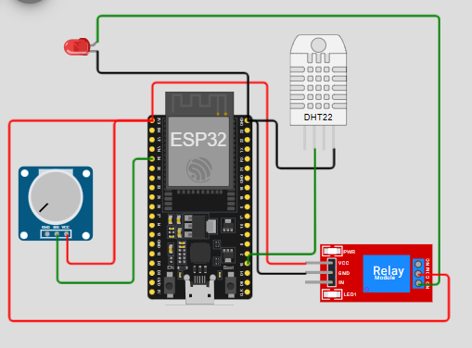

Hình 3.3. Sơ đồ đấu nối chi tiết các linh kiện trên nền tảng giả lập Wokwi

3.4. Mô tả kịch bản hoạt động, hiển thị trên Blynk và cảnh báo qua Telegram
Hệ thống giám sát và tưới tiêu tự động được thiết kế để hoạt động liên tục theo một kịch bản khép kín, đảm bảo phản hồi theo thời gian thực (real-time) với các thay đổi của môi trường.
- Kịch bản hoạt động chính:
- Thu thập dữ liệu: Vi điều khiển ESP32 liên tục đọc dữ liệu nhiệt độ, độ ẩm không khí từ cảm biến DHT22 và độ ẩm đất từ biến trở (giả lập) theo chu kỳ 2 giây/lần.
- Đồng bộ đám mây: Các thông số này ngay lập tức được đẩy lên máy chủ Blynk IoT qua kết nối WiFi để người dùng có thể theo dõi từ xa.
- Xử lý và Ra quyết định: * Khi độ ẩm đất ở mức ổn định (≥ 30%), hệ thống ở trạng thái chờ, máy bơm tắt.
- Khi độ ẩm đất tụt xuống dưới ngưỡng an toàn (< 30%), ESP32 tự động xuất tín hiệu kích hoạt module Relay để bật máy bơm tưới nước.
- Gửi cảnh báo: Ngay khi máy bơm được bật, một luồng dữ liệu song song sẽ gọi API của Telegram để gửi tin nhắn khẩn cấp đến điện thoại người dùng.
- Giao diện hiển thị trên ứng dụng Blynk:
Giao diện (Dashboard) trên Blynk được thiết kế trực quan, bao gồm:
- Các Gauge/Value Display: Hiển thị thông số Nhiệt độ (°C), Độ ẩm không khí (%), và Độ ẩm đất (%).
- LED/Nút nhấn trạng thái (Pump Status): Sáng màu xanh khi máy bơm đang hoạt động và tắt khi máy bơm dừng, giúp người dùng nắm bắt tình trạng thiết bị ngay lập tức.
- Cảnh báo qua Telegram:
Hệ thống sử dụng một Telegram Bot chuyên dụng. Khi có sự cố đất quá khô, Bot sẽ tự động gửi một tin nhắn văn bản với nội dung: "Cảnh báo: Đất quá khô! Đang bật máy bơm tưới cây." trực tiếp vào tài khoản Telegram của người quản lý. Điều này đảm bảo người dùng luôn nhận được thông báo kể cả khi không mở ứng dụng Blynk.

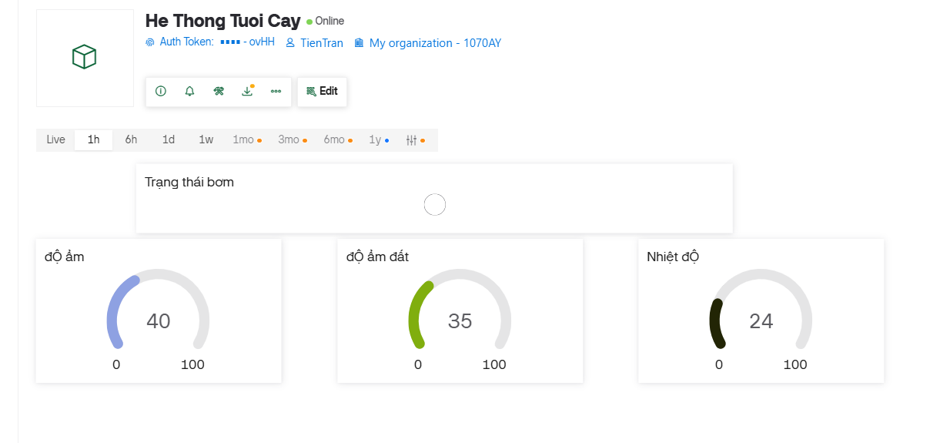
Hình 3.4.1 Hiển thị trên web Blynk
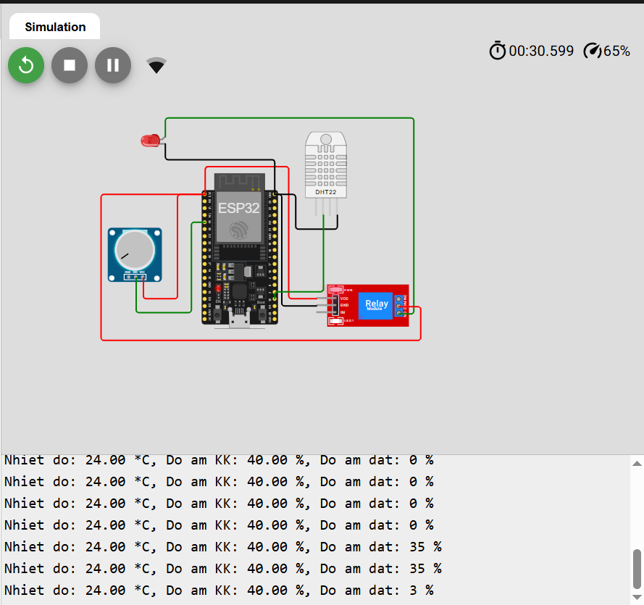 | 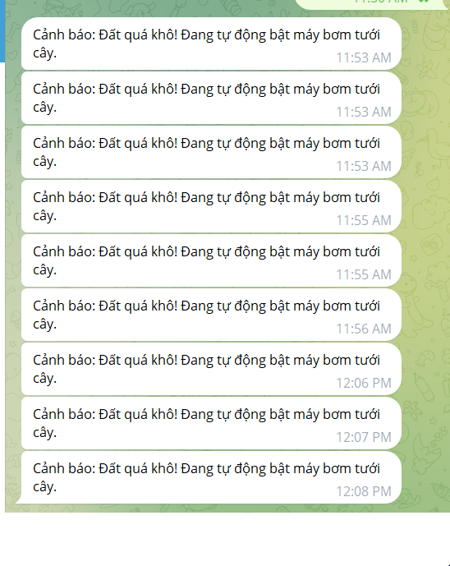

Hình 3.4.2 Hiển thị chạy thử ở web wokwi, và chat bot Telegram

PHẦN KẾT LUẬN / NHẬN XÉT / ĐÁNH GIÁ / KIẾN NGHỊ
- Kết luận và đánh giá mức độ hoàn thành
Hệ thống "Hệ Thống Tưới Cây Thông Minh" sử dụng ESP32 đã hoàn thành các mục tiêu đề ra ban đầu với các kết quả cụ thể như sau:
- Về mặt kỹ thuật: Hệ thống đã kết nối thành công với mạng WiFi giả lập, liên kết ổn định với nền tảng đám mây Blynk IoT và tích hợp thành công Bot Telegram để gửi tin nhắn cảnh báo.
- Về tính năng: Thu thập dữ liệu môi trường (nhiệt độ, độ ẩm không khí từ DHT22) và độ ẩm đất (giả lập qua biến trở) với độ chính xác cao.
- Tính năng tự động hóa hoạt động hoàn hảo: Khi độ ẩm đất giảm xuống dưới ngưỡng cài đặt (30%), hệ thống tự động kích hoạt Relay để bật máy bơm.
- Khả năng giám sát từ xa: Người dùng có thể theo dõi các thông số trực quan qua biểu đồ Gauge trên Blynk Dashboard mọi lúc mọi nơi.
- Hệ thống cảnh báo tức thời: Tin nhắn thông báo tình trạng đất khô được gửi về Telegram chỉ sau vài giây kể từ khi cảm biến phát hiện sự cố.

- Đánh giá: Dự án đạt mức độ hoàn thiện cao về mặt giải pháp công nghệ IoT, quy trình xử lý dữ liệu từ tầng thiết bị lên tầng ứng dụng diễn ra mượt mà, không có lỗi xung đột thư viện hay mất kết nối.

- Kiến nghị và hướng phát triển mở rộng trong tương lai
Mặc dù hệ thống đã hoạt động ổn định trên môi trường mô phỏng, nhưng để ứng dụng rộng rãi vào thực tế nông nghiệp, cần có những cải tiến sau:
- Triển khai thực tế: Chuyển đổi từ mô phỏng sang lắp đặt trên mạch thật với các linh kiện tương ứng để đánh giá độ bền của cảm biến trong môi trường đất ẩm thực tế.
- Tối ưu hóa năng lượng: Thiết lập chế độ "Deep Sleep" cho ESP32 và chỉ đánh thức khi cần đo đạc hoặc gửi dữ liệu để tiết kiệm pin/năng lượng mặt trời.
- Nâng cấp tính năng thông minh:
  - Tích hợp thêm cảm biến ánh sáng và dự báo thời tiết từ Internet để điều chỉnh lượng nước tưới phù hợp (ví dụ: không tưới nếu trời sắp mưa).
  - Xây dựng thêm tính năng điều khiển máy bơm thủ công trực tiếp từ nút nhấn trên App Blynk thay vì chỉ chạy tự động.
  - Lưu trữ dữ liệu lịch sử (Historical Data) để phân tích xu hướng phát triển của cây trồng theo thời gian.

TÀI LIỆU THAM KHẢO
Blynk IoT Documentation: Hướng dẫn sử dụng thư viện BlynkSimpleEsp32.h và cấu hình Datastreams.
Universal Telegram Bot Library: Tài liệu hướng dẫn kết nối ESP32 với Telegram Bot API qua mã BOT_TOKEN.
Wokwi Simulator: Tài liệu hướng dẫn mô phỏng vi điều khiển ESP32 và các linh kiện ngoại vi (DHT22, Relay, LCD).
Arduino Core for ESP32: Các thư viện cơ bản như WiFi.h và WiFiClientSecure.h để thiết lập kết nối mạng bảo mật.

